Жили старичок со старушкою и у них была дочка да сынок маленький.
— Дочка, дочка! — говорила мать. — Мы пойдем на работу, принесем тебе булочку, сошьем платьице, купим платочек; будь умна, береги братца, не ходи со двора.
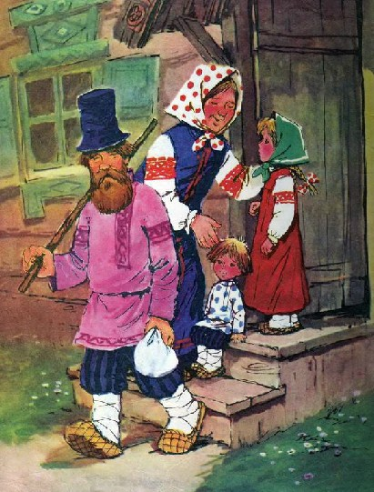
Старшие ушли, а дочка забыла, что ей приказывали; посадила братца на травке под окошком, а сама побежала на улицу, заигралась, загулялась. Налетели гуси-лебеди, подхватили мальчика, унесли на крылышках.
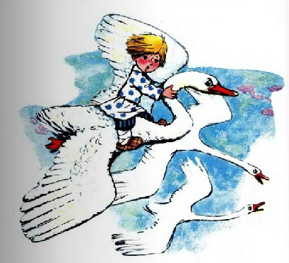
Пришла девочка, глядь — братца нету! Ахнула, кинулась туда-сюда — нету! Кликала, заливалась слезами, причитывала, что худо будет от отца и матери, — братец не откликнулся!
Выбежала в чистое поле; метнулись вдалеке гуси-лебеди и пропали за темным лесом.
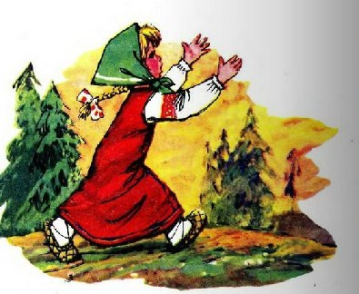
Гуси-лебеди давно себе дурную славу нажили, много шкодили и маленьких детей крадывали; девочка угадала, что они унесли ее братца, бросилась их догонять. Бежала, бежала, стоит печка.
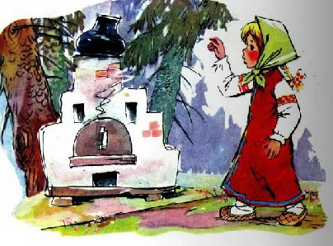
— Печка, печка, скажи, куда гуси полетели?
— Съешь моего ржаного пирожка, — скажу.
— О, у моего батюшки пшеничные не едятся!
Печь не сказала.
Побежала дальше, стоит яблонь.
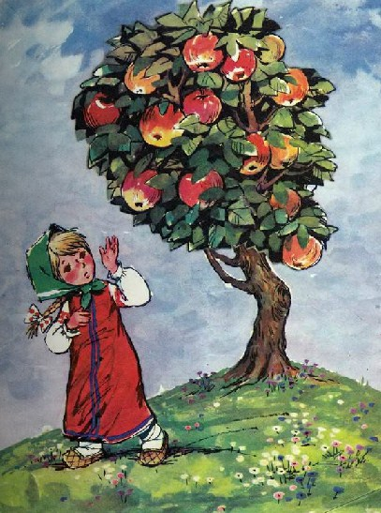
— Яблонь, яблонь, скажи, куда гуси полетели?
— Съешь моего лесного яблока, — скажу.
— О, у моего батюшки и садовые не едятся!
Побежала дальше, стоит молочная речка, Кисельные берега.
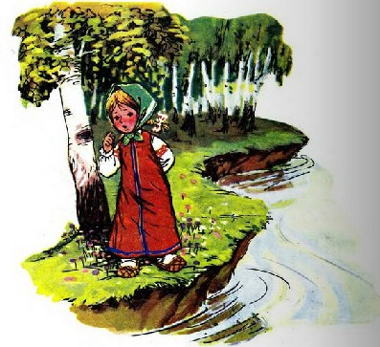
— Молочная речка, кисельные берега, куда гуси полетели?
— Съешь моего простого киселика с молоком, — скажу.
— О, у моего батюшки и сливочки не едятся!
И долго бы ей бегать по полям да бродить по лесу, да, к счастью, попался еж; хотела она его толкнуть, побоялась наколоться и спрашивает:
— Ежик, ежик, не видал ли, куда гуси полетели?
— Вон туда-то! — указал.
Побежала — стоит избушка на курьих ножках, стоит-поворачивается.
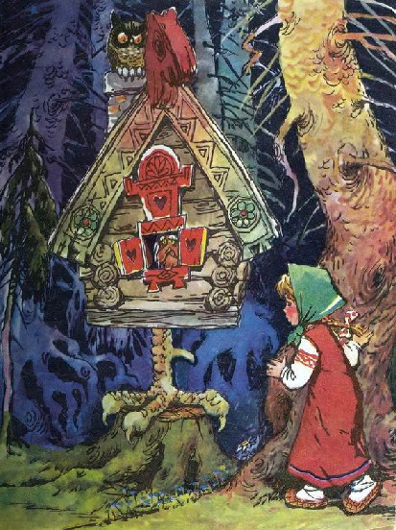
В избушке сидит баба-яга, морда жилиная, нога глиняная; сидит и братец на лавочке, играет золотыми яблочками.
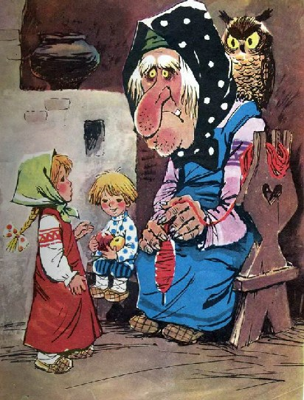
Увидела его сестра, подкралась, схватила и унесла; а гуси за нею в погоню летят; нагонят злодеи, куда деваться? Бежит молочная речка, кисельные берега.
— Речка-матушка, спрячь меня!
— Съешь моего киселика!
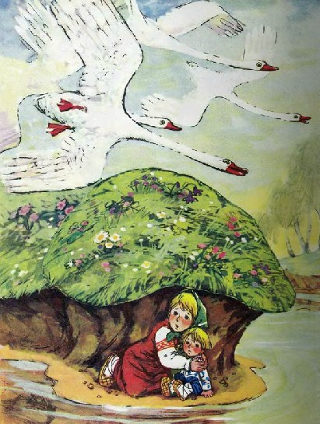
Нечего делать, съела. Речка ее посадила под бережок, гуси пролетели. Вышла она, сказала: “Спасибо!” — и опять бежит с братцем; а гуси воротились, летят навстречу. Что делать? Беда! Стоит яблонь.
— Яблонь, яблонь-матушка, спрячь меня!
— Съешь мое лесное яблочко!
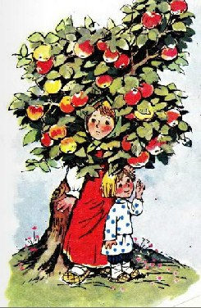
Поскорей съела. Яблонь ее заслонила веточками, прикрыла листиками; гуси пролетели. Вышла и опять бежит с братцем, а гуси увидели — да за ней; совсем налетают, уж крыльями бьют, того и гляди — из рук вырвут! К счастью, на дороге печка.
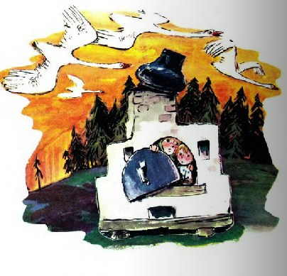
— Сударыня печка, спрячь меня!
— Съешь моего ржаного пирожка!
Девушка поскорей пирожок в рот, а сама в печь, села в устьецо. Гуси полетали-полетали, покричали-покричали и ни с чем улетели.
А она прибежала домой, да хорошо еще, что успела прибежать, а тут и отец и мать пришли.
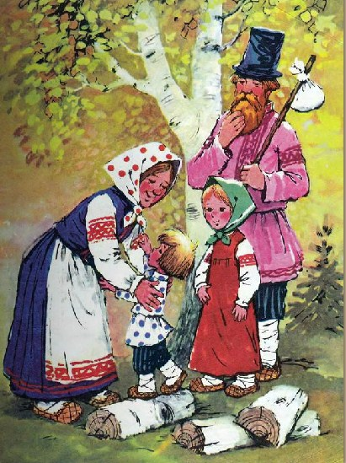
Иллюстрации: Т. Савченко.

